Promocje hulajnoga elektryczna
Jeśli lubisz jazdę hulajnogą, a z drugiej strony dłuższe wycieczki są dla Ciebie męczące - sprawdź wersję z zasilaniem. <b>Promocje hulajnoga elektryczna</b> dają szanse znaleźć sprzęt w atrakcyjnych cenach.

Przede wszystkim wybierzmy hulajnogę dopasowaną do naszego wzrostu i wagi. Zagwarantuje to pełen komfort podróży, a także dużą trwałość sprzętu. Jeśli zamierzamy dojeżdżać do pracy, warto poszukać modelu, który będzie się składał do bardzo małych rozmiarów i będzie lekki. Promocje na produkt taki jak hulajnoga elektryczna również się zdarzają.
Promocje hulajnoga elektryczna - ważny jest zasięg
Poszukując niedrogiej hulajnogi elektrycznej, obok trwałości wykonania, sprawdźmy również pojemność baterii i teoretyczny zasięg, który osiągniemy po jej naładowaniu do pełna. Oczywiście jest to bardziej złożony problem - wszystko zależy w jaki sposób będziemy ją użytkować - czy czeka nas jazda pod górkę, z jaką prędkością itd.

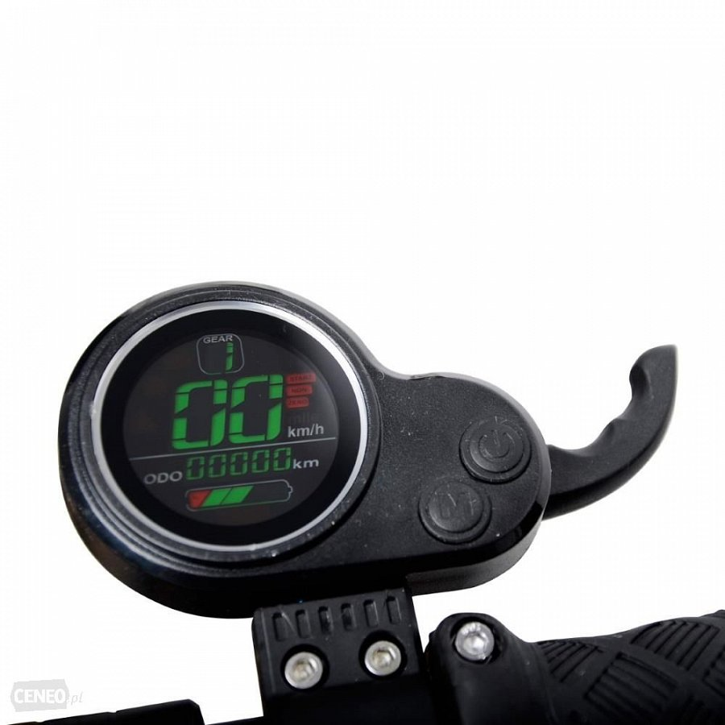
Dodatkowe funkcje
Najtańsze modele to produkty z baterią, silnikiem, manetką gazu i hamulcem. Jednak znajdziemy promocje hulajnoga elektryczna, na których kupimy sprzęt z czytelnym wyświetlaczem, funkcjonalnym komputerem pokładowym oraz połączeniem ze smartfonem. Daje to wiele ciekawych możliwości kontroli prędkości, zasięgu, a nawet przejechanej trasy. Warto poznać atrakcyjne oferty i promocje na hulajnogi elektryczne. Znajdziemy je w porównywarce cen.

